|  |
| --- |
| *Успешное решение задач обучения и воспитания*  *подрастающего поколения во многом зависит от*  *того, как организована работа методического объединения в школе*  *Е. А. Ямбург*  **Деятельность школьных методических объединений**  **12.12.2023**  *Байрамбегов П.К.- руководитель МС МКОУ «Карчагская СОШ им.М.Караханова»* |
|  |

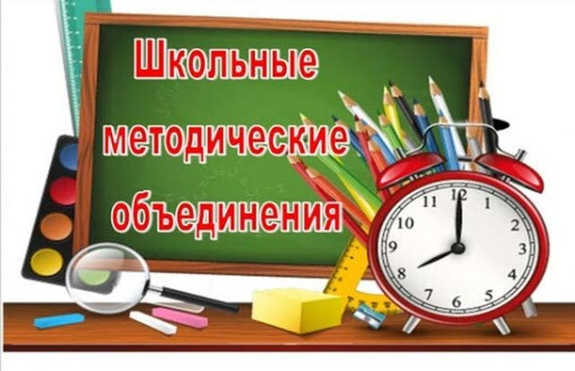

|  |
| --- |
| **Задачи и направления деятельности школьных методических объединений педагогов– предметников естественнонаучного цикла**  Методическая работа в школе сегодня – это традиции и новации, это система повышения уровня компетентности учителя, выстроенная от диагностики затруднений в его деятельности до реального результата.  Внутришкольное сообщество обеспечивает обмен опытом, рожденным, одобренным и развиваемым в конкретном педагогическом коллективе. |
|  |

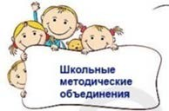

|  |
| --- |
| **Роль ШМО в работе методической службы школы** |
| Сегодня педагог должен уметь на высоком уровне, комплексно и творчески решать сложные профессиональные задачи, а именно:   * диагностировать уровень развития учащихся, выстраивать реальные цели и задачи своей деятельности и деятельности обучающихся; * отбирать целесообразное содержание, способы и средства с учетом развития познавательных и социальных характеристик учащихся, отслеживать результаты своей деятельности и достижения обучающихся; * разрабатывать и реализовывать вариативные образовательные программы, творчески применять известные и разрабатывать авторские образовательные идеи, технологии, методические приемы; * организовывать познавательную деятельность, быть проводником в огромном «море» информации в условиях современности. |
|  |



|  |
| --- |
| **Цели и задачи ШМО** |
| * ШМО- это коллегиональный орган школы, способствующий повышению профессиональной мотивации, методической культуры учителей и развитию их творческого потенциала. * Планирование работы методического объединения строится на основании задач, вытекающих из оценки результативности деятельности школы, из анализа результативности работы за предыдущий год. * Одной из главных целей работы методического объединения является повышение теоретического, методического и профессионального мастерства учителей. * Время показало, что наступает новый этап связи науки и практики. Он состоит в том, чтобы приобщить учительство к исследовательской деятельности, дать ему в руки “удочку” в виде технологии исследования и научить его самого решать научным способом текущие школьные проблемы. |
|  |



|  |
| --- |
| **Цели и задачи методической деятельности ШМО учителей естественнонаучного цикла** |
| **Цель методической работы: создание условий непрерывного совершенствования профессионального уровня и педагогического мастерства учителя для повышения эффективности и качества образовательного процесса через применение современных подходов к организации образовательной деятельности.**  **Задачи:**   * **разработка индивидуальных образовательных планов педагогов; - повышение результатов профессиональной деятельности каждого педагога.** * **совершенствование преподавания предметов естественнонаучного цикла через определение конкретных проблем и направлений развития профессиональной компетентности каждого педагога;** * **создание условий для профессионально-личностного роста педагогов;** * **внедрение новых образовательных технологий в практику преподавания предметов естественнонаучного цикла ;** * **совершенствование форм и методов работы с одарёнными детьми через участие в ВОШ;** * **выявление, обобщение и распространение педагогического опыта творчески работающих учителей;** * **сосредоточение основных усилий ШМО на создание научной базы у учащихся выпускных классов для успешной сдачи ГИА и поступления в ВУЗы по избранной специальности;** * **создание оценочного фонда для успешного прохождения диагностических работ.** * **повышение качества образования по предметам естественнонаучного цикла, используя деятельностный подход в обучении, организацию проектной деятельности обучающихся и внеклассную работу по предметам;** * **формирование естественнонаучных знаний обучающихся, опираясь на использование проектных методов, основанных на наблюдении и эксперименте.** |
|  |



|  |
| --- |
| **Основные направления деятельности ШМО педагогов естественнонаучного цикла** |
|  |
|  |



|  |
| --- |
| **Основные функции школьного методического объединения** |
| * **оказание практической помощи педагогам;** * **поддержка педагогической инициативы инновационных процессов;** * **изучение нормативной и методической документации по вопросам образования;** * **утверждение аттестационного материала для организации стартового, рубежного и итогового контроля;** * **ознакомление с анализом состояния преподавания предмета по итогам внутришкольного контроля;** * **ознакомление с анализом состояния преподавания предмета по итогам ГИА;** * **разработка рекомендаций по здоровьесберегающим технологиям в процессе обучения;** * **взаимопосещение уроков с целью обмена опытом;** * **организация открытых уроков по определенной теме с целью ознакомления с методическими разработками сложных разделов программ;** * **ознакомление с методическими разработками по предметам, анализ методики преподавания в рамках ФГОС;** * **изучение актуального педагогического опыта;** * **отчеты о профессиональном образовании, работа педагогов по повышению** * **квалификации;** * **организация и проведение мероприятий в рамках тематических месячников или предметных** |
| **недель.** |



|  |
| --- |
| **Основные формы работы школьного методического объединения** |
|  |

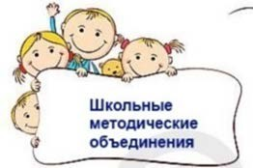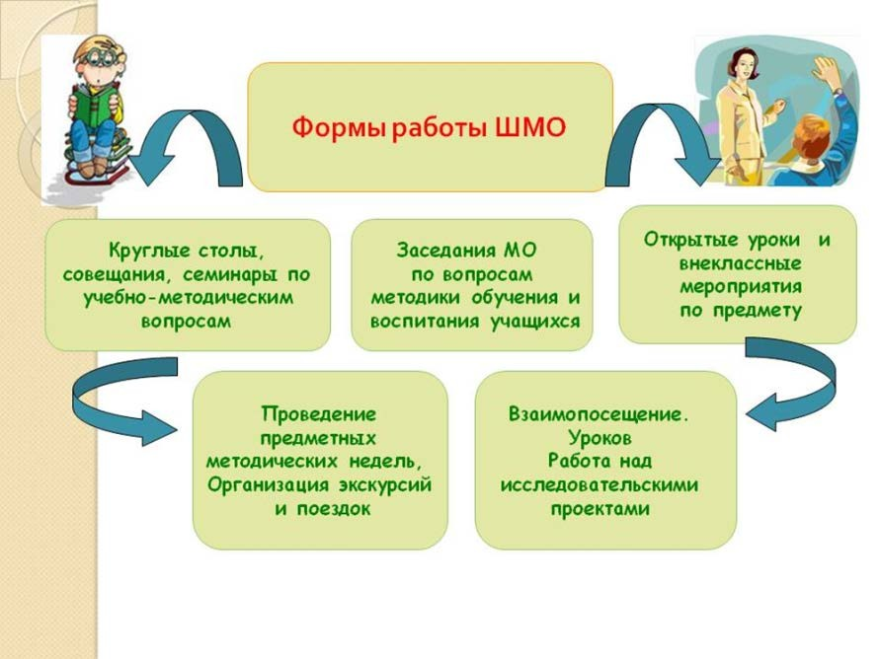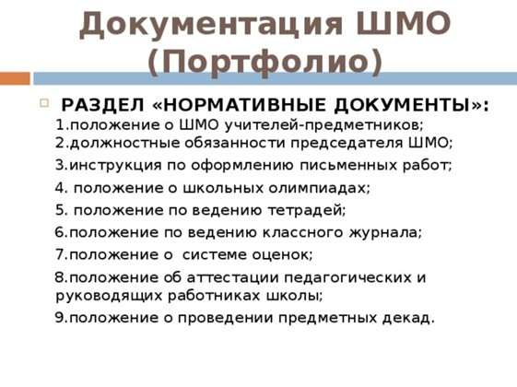

|  |
| --- |
| **Основные формы работы ШМО** |
| * проведение педагогических экспериментов по проблеме методики обучения и воспитания учащихся и внедрение их результатов в образовательный процесс; * заседания методических объединений по вопросам методики обучения и воспитания учащихся; * консультации учителей-предметников с руководителем МО по текущим вопросам; * открытые уроки и внеклассные мероприятия по предмету; * лекции, доклады, сообщения и дискуссии по методике обучения и воспитания, вопросам общей педагогики и психологии; * изучение и реализация в учебно-воспитательном процессе требований нормативных документов, актуального педагогического опыта; * проведение предметных неделей ( интегрированных). |
|  |



|  |
| --- |
| **Организация работы ШМО над методической темой** |
| * При правильном выборе единой методической темы ШМО и целеустремленной работе по данной проблеме она организует, делает целостными все другие формы, является своего рода системообразующим фактором. * Прежде всего — это правильный выбор самой темы. Она должна быть актуальной и важной для работы. Темы могут быть школьными, требующими изучения и внедрения в данном педагогическом коллективе, связанными со специфическими условиями работы школы, или с возникшими проблемами, которые срочно надо решить. * Условием эффективности работы над темой является ее четкое планирование. * К одной из важных методических тем работы ШМО педагогов естественнонаучного цикла можно отнести «Создание условий для формирования и развития познавательных компетенций учащихся на уроках естественнонаучного цикла как средство развития и самореализации личности в условиях реализации ФГОС». |
|  |

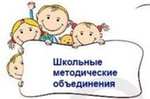

|  |
| --- |
| **Организация работы ШМО над методической темой** |
| 1. **Создание оптимальных условий для развития личности каждого учащегося в различных видах деятельности сообразно с его способностями, интересами, возможностями, а также потребностями общества.** 2. **Развитие таких качеств личности, как предприимчивость, самостоятельность, деловитость, ответственность, инициативность, честность, порядочность.** 3. **Воспитание культуры личности во всех её проявлениях (культуры труда, экономической культуры, экологической культуры, правовой культуры.** 4. **Применение современных педагогических технологий для планирования и реализации новых развивающих технологий, включающих в себя воспитательные, развивающие и обучающие цели.** 5. **Совершенствование структуры методической работы.** 6. **Создание условий для объединения педагогов по близким проблемам с целью аккумуляции идей и возможностей.** 7. **Совершенствование преподавания основ естественных наук в ОУ.** 8. **Стимулирование творческой инициативы учителей на разработку и внедрение нового содержания, новых педагогических технологий и новых организационных форм образования.** 9. **Создание условий для исследовательской деятельности на уроках как факторе личностного развития школьников через обновление содержания предметов естественно- научного цикла, определяющего современное качество содержания образования.** 10. **Разработка систем мер, направленных на качественную подготовку учащихся к сдаче ЕГЭ** 11. **Комплексное изучение основных документов, направленных на развитие образования.** |
|  |



|  |
| --- |
| **Самообразование учителя** |
|  |
|  |



|  |
| --- |
| Самообразование учителя |
| * Самообразование — важная форма повышения квалификации, главный и наиболее доступный источник знаний, но к его организации по-разному подходят педагоги * Учитель самостоятельно избирает проблемы, которые будет изучать, а руководителю ШМО необходимо направить самообразование коллеги так, чтобы не остались без внимания вопросы педагогической теории, психологии, методики преподавания предмета. * Цель и задачи самообразования - сделать из себя и надеясь только на себя, своими средствами человека действительно образованного. * Педагогическое самообразование — четко спланированная логически стройная система, цель которой — реализация достижений педагогической науки в учебной практике. * Главным условием педагогического самообразования является самоконтроль, а не контроль со стороны. Учитель должен уметь оценивать свои возможности совершенствовать педагогические умения, навыки и использовать различные формы самообразования. |
|  |



|  |
| --- |
| **Наставничество как эффективное средство профессионального развития педагога** |
|  |
|  |

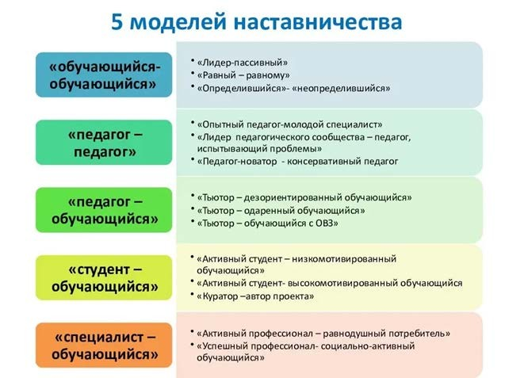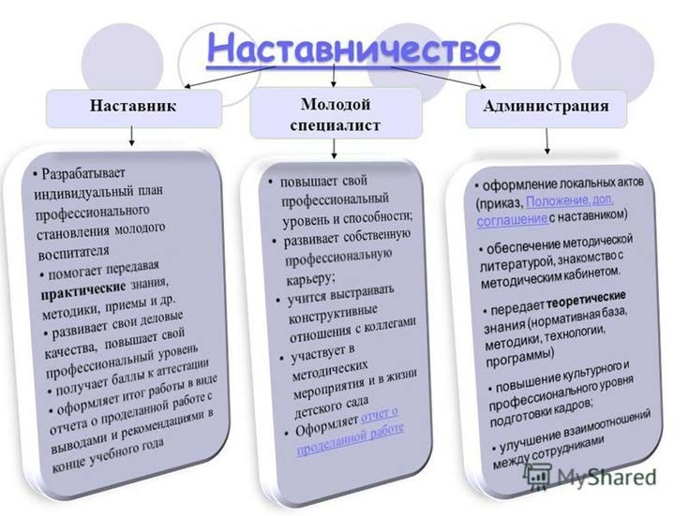

|  |
| --- |
| **Формы работы и результаты наставничества**   * **Для осуществления наставнической деятельности мало быть просто опытным высококвалифицированным педагогом, со своей сложившейся системой педагогической деятельности. Необходимо развивать свой творческий потенциал, постоянно находиться в научном педагогическом поиске, совершенствовать формы и методы работы, осуществлять межличностное общение с коллегами (перенимать чужой опыт и делиться собственными разработками).** * **Польза наставничества видна только тогда, когда эта работа ведется планомерно, системно и систематически, имеет конкретную практическую цель – подготовить высококвалифицированного специалиста для работы в образовательном учреждении. Достижение этой цели становится реальной пользой для образовательного учреждения.** |
|  |

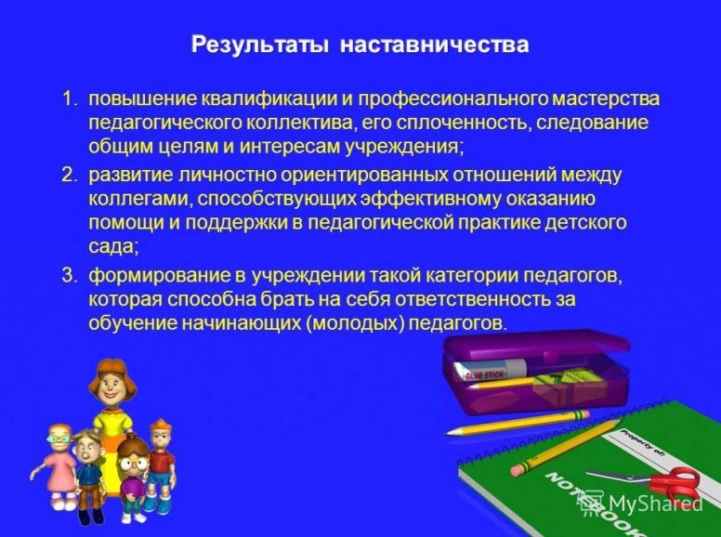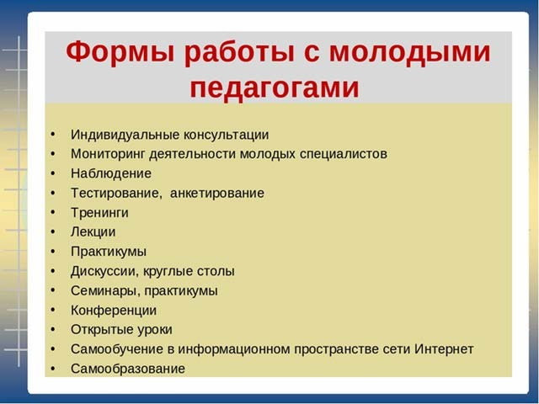

|  |
| --- |
| **Обобщение и распространение педагогического опыта** |
| * Под педагогическим опытом следует понимать практику обучения, образования и воспитания, т.е. организованный, целенаправленный педагогический процесс и его результат, находящий своё отражение в качествах личности школьника. * К передовому опыту в более узком и строгом смысле этого понятия относят только такую практику, которая содержит в себе элементы творческого поиска, новизны, оригинальности, то, что иначе называется новаторством. * Распространять и обобщать надо любой положительный опыт, но особенно глубоко и всесторонне нужно анализировать, обобщать и распространять опыт педагогов-новаторов. * Наиболее продуктивной формой распространения опыта является мастер-класс - активная форма творческой самореализации педагога, когда учитель-мастер передает свой опыт слушателям путем прямого и комментированного показа приемов работы. |
|  |



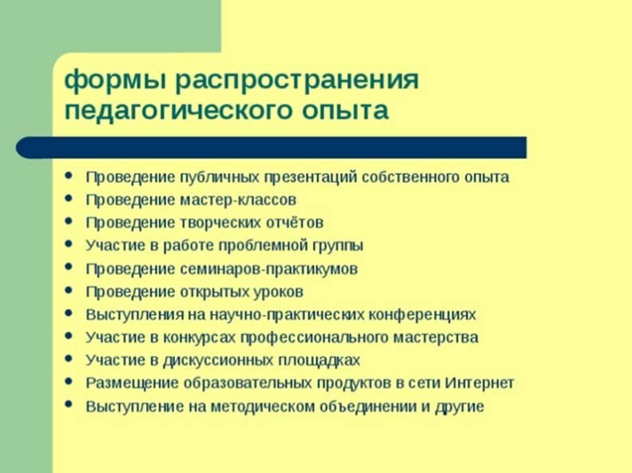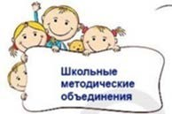

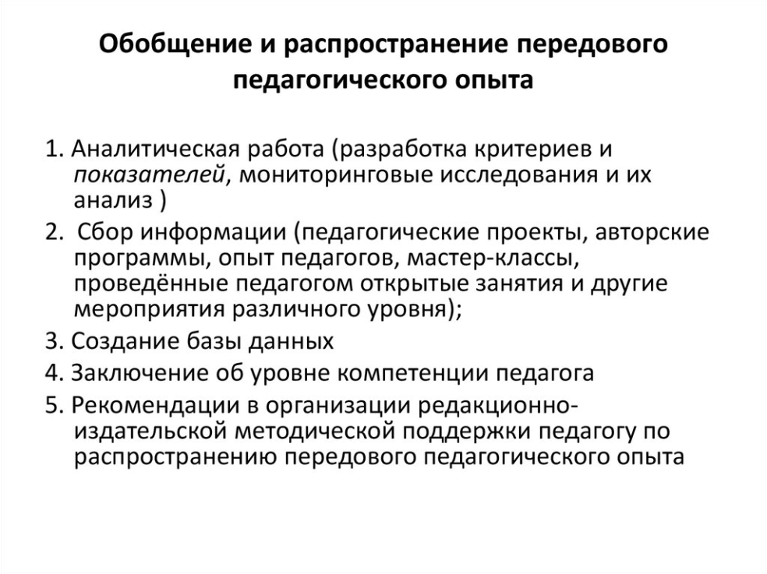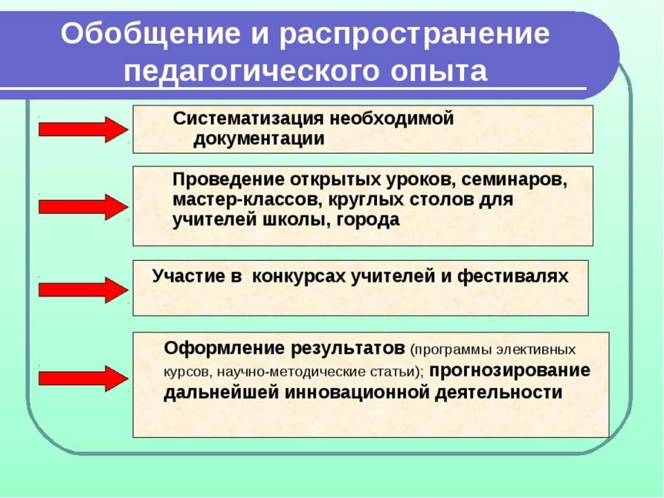

|  |
| --- |
| **Формы распространения педагогического опыта** |
|  |

|  |
| --- |
| **Формы обобщения и распространения педагогического опыта** |
| 1. **Практический:** открытый урок, семинар-практикум, мастер-класс, творческий отчет, выставка, реферат, справка. 2. **Методический:** педагогические чтения, мастер-классы, авторская школа, видео, другое. 3. **Научный:** публикации, статьи, тезисы, в сборниках научно- практических конференций, монографии, другое. 4. **Интернет-ресурс** педагогического работника (Персональный сайт педагога. Сетевые сообщества дают возможность для создания сайта или странички Интернет-портала, размещения разработанных материалов, где статьи и публикации проходят строгий отбор, проверку на антиплагиате.)   **Трансляция** педагогического опыта педагога в условиях реализации ФГОС должна включать разнообразные формы, охватывающие новые педагогические технологии. |
|  |



|  |
| --- |
| **Открытые уроки как одна из форм распространения педагогического опыта** |
| * Открытый урок в отличие от обычных — специально подготовленная форма организации методической работы, в то же время на таких уроках протекает реальный учебный процесс. * Открытый урок имеет методическую цель, в которой отражается то, что учитель хочет показать посещающим урок. * Открытый урок отражает решение методической проблемы, над которой работает учитель. А его индивидуальная проблема должна быть связана с общей методической проблемой школы. Это — показатель реализации системного подхода к организации методической работы. |
|  |



|  |
| --- |
| **Портфолио -** отражение профессиональной деятельности и компетентности учителя    Одной из форм представления результатов педагогической деятельности являются методические разработки.  Они публикуются в предметных журналах и отдельными брошюрами.  Все эти формы работы ведут к **развитию целостной личности учащихся и повышению качества знаний.** |
|  |



|  |
| --- |
| **Роль и деятельность ШМО в повышении профессионализма педагогов** |
| * Эффективная организация работы школьного методического объединения – условие профессионального роста учителя. * Работа школьного методического объединения направлена на повышение профессионального уровня конкретного педагога в осуществлении образовательного процесса, вооружение его актуальными педагогическими знаниями и технологиями, развитие его общей эрудиции, а также свойств и качеств личности. * Профессионализм педагога – это взаимосвязь профессиональных компетенций, педагогического мастерства , профессиональных качеств и индивидуального имиджа педагога. * Ориентация на приоритет методической работы ШМО оказывает влияние на результативность работы каждого педагога и на результативность деятельности всей школы. * Профессиональный рост учителя осуществляется двумя путями: посредством самообразования и за счет осознанного, обязательно добровольного участия учителя в организованных школой (шмо) мероприятиях, которые объединяются совокупным названием   «методическая работа». |
|  |



|  |
| --- |
| **«*Высокий профессионализм — обращенное в***  ***профессию творчество*».**  ***Лидия Гинзбург*** |
|  |
|  |

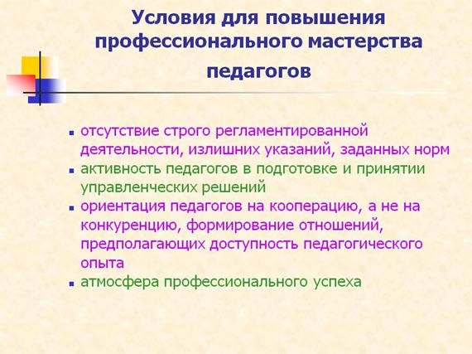

|  |
| --- |
| D:\РАБОТА\Курсы ИМЦ\Курсы ИМЦ 2022\ШМО деятельность\картинки\img40.jpg |
|  |